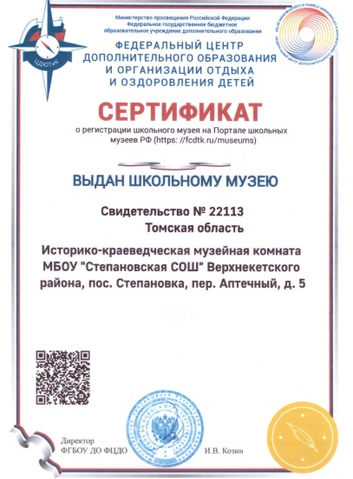

Ура-ура, наша музейная комната прошла регистрацию в Федеральном Центре Дополнительного Образования.

